采购需求
一、项目概述
（一）项目位置：
赣州市中心血站科普教育基地的位置位于赣州市中心血站1楼，包括入口门厅和左侧走廊以及3间办公室和楼梯间前室、消控室，总面积大约为342平米。
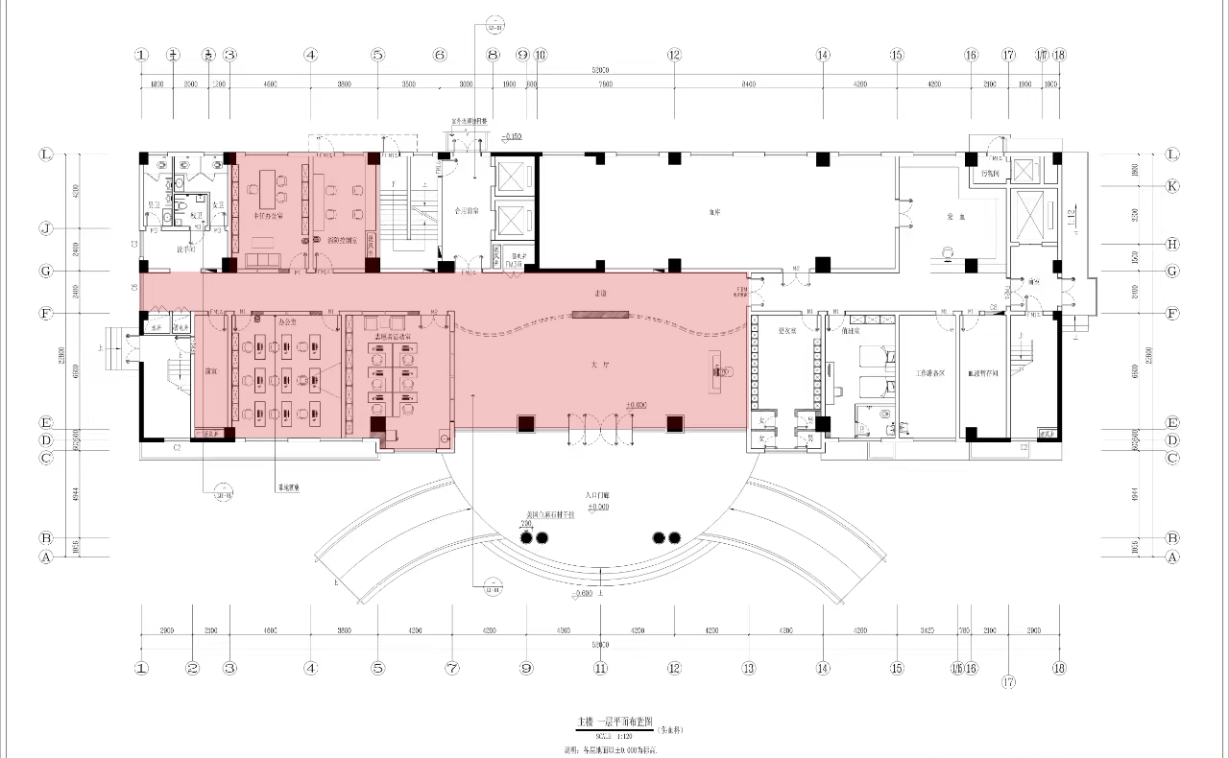
（二）项目背景
赣州市中心血站科普教育基地建设的目的和意义。
赣州市是一个人口众多的城市，根据2023年3月份的数据统计，赣州市的常住人口已经超过了898万人。随着人口的增长和医疗技术的进步，赣州市对血液的需求也在不断增加。
因此，建设赣州市中心血站科普教育基地的目的主要有以下几点：
1. 提高公众对献血的认知和理解：通过展厅的展示和宣传，让更多的人了解献血的重要性、安全性以及献血的流程和注意事项，消除公众对献血的恐惧和疑虑。
2. 增强公众的献血意识：通过展示赣州市血液供需的相关数据，让公众了解到赣州市血液供应的现状和需求，从而增强公众的社会责任感，鼓励更多的人加入献血队伍中来。结合赣州的红色历史和血站的血液事业强化爱国主义教育和党建工作。
3. 培养青少年的公益意识：展厅将设置专门的展区，向青少年传递献血的正能量，培养他们的公益意识和奉献精神，为未来的献血事业培养潜在的志愿者。基地结合赣州的红色历史和血站的血液事业强化青少年的爱国主义教育以及加强基层的党建工作。
4. 加强与社会各界的合作与交流：展厅将成为赣州市中心血站与社会各界沟通的重要平台，通过与学校、社区、企事业单位等的合作，开展各种形式的宣传和教育活动，提高社会对献血事业的关注度和支持度。
总之，建设赣州市中心血站科普教育展厅对于提高公众对献血的认知、增强献血意识、保障赣州市的血液供应具有重要的意义。展厅要结合赣州的红色历史和血站的血液事业强化爱国主义教育和党建工作，将赣州中心血站打造成为一个集科普、教育、宣传、交流为一体的多功能平台，为赣州市的献血事业发展做出更大的贡献。
3. 项目目标
（1）树立赣州市采供血系统党建及血液科普教育的标杆。
（2）提高公众对血液知识和献血的认知度。
（3）增强公众对血站工作的了解和支持。
（4）将赣州中心血站打造成为一个集科普、教育、宣传、交流为一体的多功能平台。
4．项目要求
项目设计时需要分成以下几个板块：
（1）序厅党建区：党建荣光（深入挖掘红色资源精神内涵，从红色革命历史画卷、苏区精神等方面探寻赣州初印象，展现血站党建工作和党风党廉工作成果等，融入血站精神血脉中。）
（2）沉浸科普区：血脉传承（承袭红色基因进入科普主厅，了解血液生理知识、无偿献血知识、输血发展史和建设血站重大意义，进行体验互动，感受无偿献血的相关环节和好处，守护血液健康，助力生命。）
（3）互动体验区：爱的奉献（演绎赣州献血光荣榜名人事件，以沉浸式影片，感受热血真情浇灌生命之花。每一串无偿献血记录的数字都是人间真情的见证，筑起温馨和谐的港湾）
5.总体造价
总体造价不超过180万。
二、要求
（一）各响应咨询商家应根据以上板块标题进行设计具体展示内容，要展示手法新颖、展示内容生动有趣。
（二）供应商需根据以上要求和现场实际情况自行进行设计和施工报价，咨询文件中提供的效果方案要能满足上述需求，对相关的展示板块和展示手法进行详细说明。
（三）所涉及的货物必须为合格产品，质量达到国家相关标准、行业标准、地方标准或者其他标准、规范，供货时需提供货物的合格证明材料等。
（四）响应咨询供应商应所报方案的货物必须是全新、未使用过的合格产品。并提供货物经正确安装、正常运转和保养后，在其使用寿命期内应具有满意的性能的保障实施方案，提供质保方案及售后服务方案，提供详细的技术资料，如产品涉及到相关检测报告，应一并提供。
三、响应咨询产品技术规格、要求和数量
（一）响应咨询供应商提供的报价须为含税全包价，包括科普教育基地的设计、装修装饰、多媒体设备的安装、多媒体视频内容的制作，保险、运输、装卸、安装、调试、培训、验收、保修等一切费用（即交钥匙工程）。
（二）响应咨询供应商应根据自身设计方案，合理制定项目分项明细，以下为示例。
例：
科普馆基础结构部分
大厅展区 |  |  |  |  | 数量 | 单位 | 具体参数要求 |  |  | 单价 |  | 小计
例：墙面结构基层（9厘欧松板、纸面石膏板）
……
互动部分软、硬件
互动项目硬件部分（硬件设备外观定制、生产、安装调试、运输）
互动项目软件部分（互动系统包含行业特性软件设计编程、软件设计开发、艺术画面处理、视频编辑、配音、硬件、安装调试）
 | 软件 | 设置区域 | 配套硬件 | 参数 |  |  |  | 数量 | 单位 |  | 单价
……
灯具/电器安装 | 参数 | 数量 | 单位 | 单价 | 总价
灯具/电器
例：筒灯
……
美工部分
美工部分（此部分包含空间结构布局规划、3D效果、展区二维画面设计及制作执行文件、知识展区文案素材整理、FLASH设计、互动展区二维画面设计及制作执行文件）
例：宣绒布 | 参数 |  |  | 数量 | 金额
……

